Archivní číslo vzorku | 7050B
Odběrové číslo vzorku | Vz1a
Pořadové číslo karty vzorku v databázi | 1788
Místo | Křenov
Objekt | Hřbitovní kaple SV. ISIDORA, SAKRISTIE
Místo odběru popis | 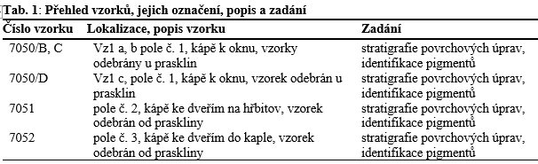
Místo odběru foto | 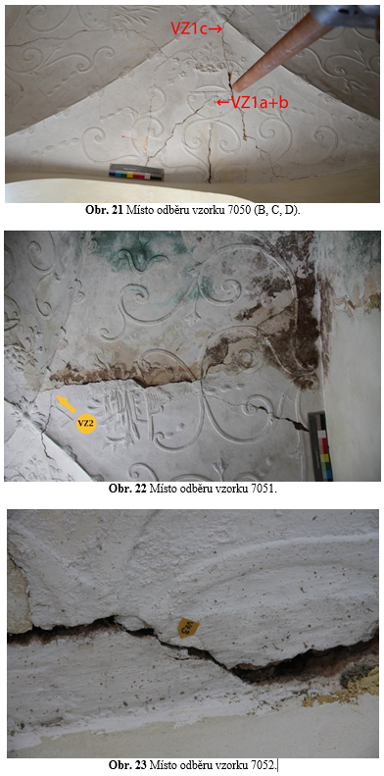
Typ díla | Štuk
Typ podložky (v případě vzorků povrchových úprav / barevných vrstev) | Omítka
Datace objektu
Zpracovatel analýzy | Lesniaková Petra
Datum zpracování zprávy k analýze | 25. 6. 2016
Číslo příslušné zprávy v databázi zpráv | 2013_11

Výsledky analýzy
Výsledky materiálového průzkumu, stratigrafie povrchových úprav

Vzorek č. 7050B

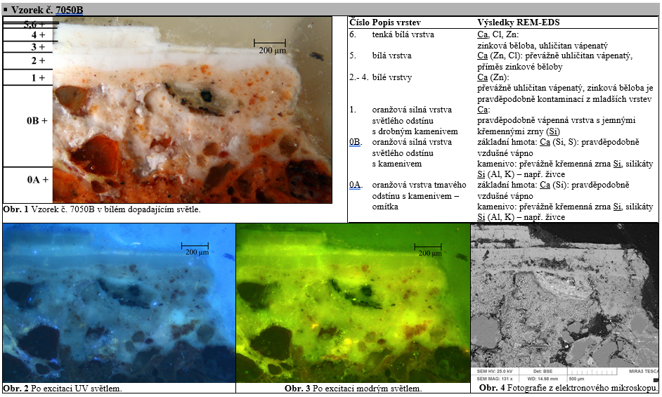

Závěr

Většina dodaných vzorků je složena z omítky tmavě oranžového odstínu (vrstva 0A). Omítka je pravděpodobně pojena vzdušným bílým vápnem, kamenivo obsahuje převážně křemenná zrna a silikáty. U většiny odebraných vzorků je na omítce přítomna světle oranžová vápenná vrstva 0B různé tloušťky s kamenivem. U vzorků 7050A, B, C se na vrstvě 0B patrně nacházejí fragmenty vrstvy podobného odstínu i složení, ovšem s drobnějším kamenivem.

Následuje několik převážně bílých nátěrů. Většinou se jedná o vápenné povrchové úpravy. Bílá vrstva 2 vzorku 7051 obsahuje vysoké procento síranu vápenatého, jehož zdrojem může být použitý materiál (plnivo nebo pojivo). Mezi bílými vrstvami byla na některých vzorcích zaznamenána světle oranžová vrstva s kamenivem.

Na povrchu je přítomna tenká vrstva síranu vápenatého, která pravděpodobně mohla vzniknout při zatékání do objektu. U vzorku 7050B se na povrchu nachází bílý nátěr se zinkovou bělobou.

Fotodokumentace analýzy

